Modellierung auf Basis vom GML

Die Modellierung von Modellen in Kalypso Enterprise basiert auf den Standards des OpenGIS-Konsortiums (OGC, http://www.opengis.org) und des World-Wide-Web-Konsortiums (W3C, http://www.w3c.org).

Die Formatierung der Modelldaten ist in der vom OGC spezifizierten Geography Markup Language (GML) realisiert. GML ist eine XML-Codierung zum Transport und Speichern von geographischen Informationen.

Die GML-Spezifikationen werden vom OGC veröffentlicht und sind über die Internet-Seite
des OGC in englischer Sprach verfügbar (PDF).

Die in Kalypso Enterprise unterstützte Version ist GML2

Die Vorgehensweise – auch für die Implementierung neuer Modelle - wird anhand einer Modellierung eines Ombrometer-Datensatzes beschieben.

- Erstellung eines GML-Anwendungsschema
- Erstellung der Modelldaten in GML

Erstellung eines GML-Anwendungsschema

Zunächst wird ein Schema für einen Modelltyp definiert. Die Codierung für das Modelltyp-schema basiert auf XML-Schema (W3C).
Hierzu wird ein GML-Anwendungsschema, basierend auf XML-Schema und den Richtlinien der GML-Spezifikation erstellt.

Innerhalb des GML-Anwendungsschemas lassen sich verschiedene Typen von Modellobjekten (Feature) definieren. Im Fall des Ombrometermodells sind dies die Feature „Ombrometer“ und „OmbrometerCollection“ als übergeordnetes Strukturierungselement.

Definitionen von Features bestehen in der Regel aus einer Sequenz von Parametern, die dem jeweiligen Feature untergeordnet werden.
Es lassen sich hiermit definieren:
- Alle Geometrieparameter die im GML-geometry-Schemas spezifiziert sind (Point, LineString, Polygon, usw. ..)
- Alle Einfachen Parametertypen des XML-Schema-Standards (integer, float, double, boolean, string, date, usw. ..)
- Assoziationen die Relationen zwischen zwei Features definieren, oder die auf externe Objekte verweisen. Zum Beispiel Fließwegrelationen oder Verweise auf Zeitreihen.

Die Erstellung des GML-Anwendungsschema kann in jedem Texteditor durchgeführt werden,. Mehr Unterstützung bieten Programme wie JEDIT (http://www.jedit.org , opensouce) oder XMLSPY ( http://www.altova.org ).

Das GML-Anwendungsschema wird als Datei unter einem von Kalypso-Enterprise erreichbaren Pfad gespeichert, zum Beispiel im Projektverzeichnis oder auf einem Web-Server.

Ein Auszug aus dem GML-Anwendungsschema zur Modellierung der Ombrometerdaten ist in Abbildung 1 dargestellt.

Erstellung der Modelldaten in GML

Die Modelldaten werden nun als Instanz des eben erstellten GML-Anwednungsschema erstellt. Die Modelldaten müssen dazu passend zum Schema codiert werden. Das Schema dient zur Dokumentation des Formates des Ombrometerdatensatzes und wird gleichzeitig zur Validierung benutzt.

In den Modelldaten selbst wird im XML-Header ein Verweis auf des verwendete Schema codiert. Ein Auszug der GML-Instanz des Ombrometerdatensatzes ist in Abbildung 2 dargestellt.

Zum initialen Erstellen der Modelldaten-GML-Datei kann ebenfalls ein Texteditor oder ein XML-Editor verwendet werden. Für Umfangreiche Modelldaten, die aus bestehenden Dateien übernommen werden kann es vorteilhaft sein, ein spezielles Programm zu schreiben.

Visualisierung der Modelldaten

Für Die Visualisierung der Modelldaten wird ebenfalls ein auf XML basierter OGC-Standard verwendet, der Styled-Layer-Descriptor (SLD).
Die Spezifikation des SLD-Standards findest sich ebenfalls auf den Internetseiten des OGC.

Mit einem SLD lassen sich Vorschrift für die Visualisierung der Modelldaten definieren.
SLD werden in einem von Kalypso Enterprise erreichbaren Pfad, z.B. im Projektverzeichnis
gespeichert. Die Kartenansicht verknüpft die Modelldaten (GML-Datei) mit den Visualisierungsvorschriften (SLD-Datei).

Ein Auszug der SLD zur Visualisierung der Ombrometer ist in Abbildung 3 dargestellt. Die daraus resultierende Visualisierung für den Benutzer ist in Abbildung 4 dargestellt.

Abbildung 1: GML-Anwendungsschema Ombrometer
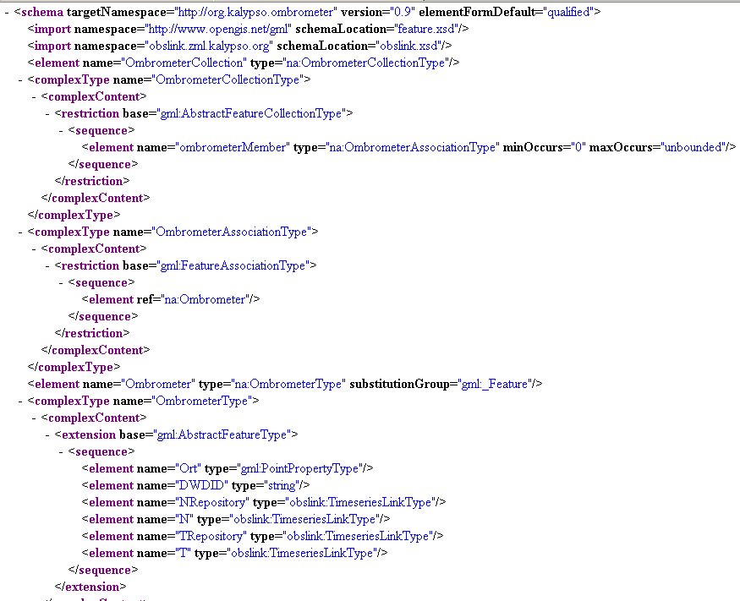
Abbildung 2: GML-Modelldaten Ombrometer
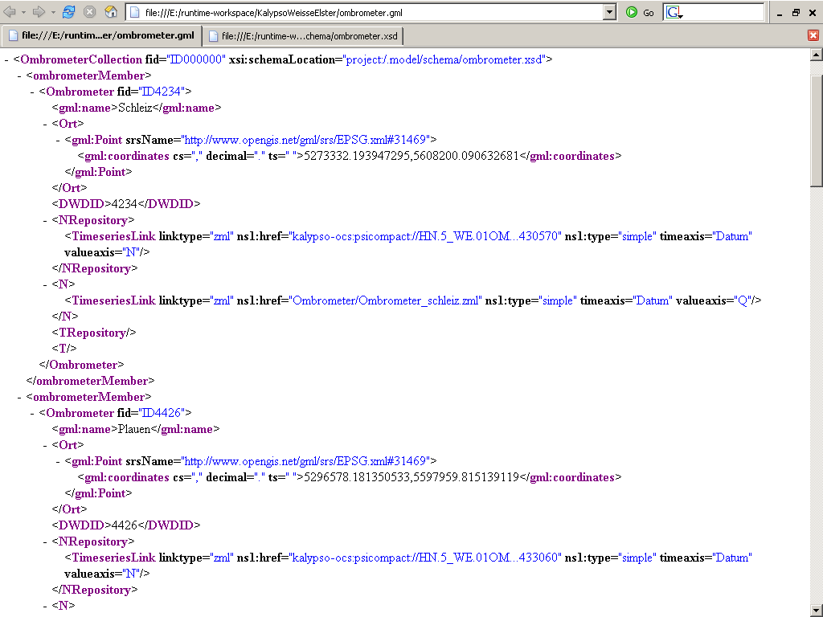
Abbildung 3: Ausschnitt SLD, Visualisierungsvorschrift Ombrometer
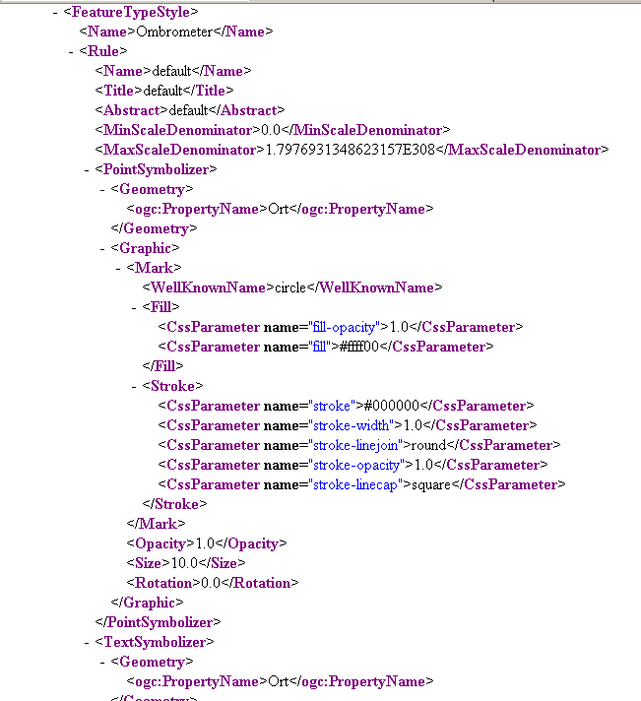
Abbildung 4: Visualisierung resultierend aus Ombrometer-GML und Ombrometer-SLD
